## Оглавление

Введение 2

1. Трансмиссия автомобиля Газ 3102 3

1.1 Краткая техническая характеристика автомобиля 3

1.2 Назначение, устройство и работа трансмиссии 4

1.3 Сцепление 5

1.4 Коробка передач 10

1.5 Карданная передача 13

1.6 Главная передача 15

1.7 Дифференциал и полуоси 16

2. Расчет тягово-скоростных показателей трансмиссии 18

3. Ходовая часть автомобиля ГАЗ-3102 25

3.1 Несущая система – кузов 26

3.2 Передняя подвеска 27

3.3 Задняя подвеска 30

3.4 Амортизаторы 31

3.5 Мосты и колеса 32

Заключение 34

Литература 35

## Введение

Целью данной работы является познание автомобиля как сложной технической системы. В том числе для этого требуется знание трансмиссии и ходовой части автомобиля, изучение конструкции ее узлов, механизмов и агрегатов, как базовых элементов системы.

Для достижения поставленной цели описана трансмиссия и ходовая часть легкового автомобиля ГАЗ 3102. Дано иллюстрированное описание этих систем, а также посредством технического расчета найдены крутящий момент и частота вращения валов на выходе всех агрегатов трансмиссии.

## 1. Трансмиссия автомобиля Газ 3102

## 1.1 Краткая техническая характеристика автомобиля

Автомобиль ГАЗ 3102 "Волга" (см. рисунок 1.1) - пятиместный легковой автомобиль с передним продольным расположением двигателя. Кузов - несущей конструкции, цельнометаллический, сварной, типа седан. Маркировка автомобиля означает по ГОСТ Р 52051-2003 "Механические транспортные средства и прицепы. Классификация и определение": 31 - класс легковых автомобилей с рабочим объемом двигателя от1800 до 3499 см3; 02-порядковый номер модели. На автомобиль ГАЗ 3102 устанавливается двигатель ЗМЗ-4021 - бензиновый, четырехтактный, четырехцилиндровый, рядный, с верхним расположением распределительного вала. Система питания - карбюраторная. Краткие технические данные приведены по [1, Прил.1] в таблице 1.1

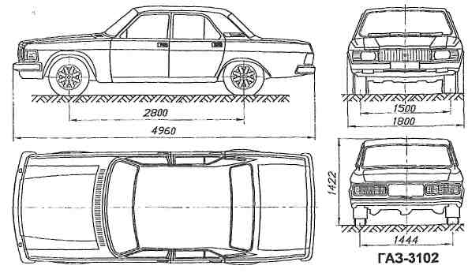

Рисунок 1.1 Автомобиль ГАЗ 3102

Таблица 1.1. Техническая характеристика автомобиля ГАЗ 3102

|  |  |
| --- | --- |
| Наименование параметра | Значение параметра |
| 1 | 2 |
| Колесная формула | 4*2 |
| Количество мест спереди/сзади. | 2/3 |
| Собственная масса, кг | 1600 |
| Полезная нагрузка, кг | 400 |
| Длина, мм | 4960 |
| Ширина, мм | 1800 |
| Высота снаряженного автомобиля (по кабине), мм | 1422 |
| Колея колес, мм:  переднего моста  заднего моста | 1500  1444 |
| Максимальная скорость движения, км/ч, не менее | 150 |
| Контрольный расход топлива на 100 км пути при 80 км/ч, л, не более | 8,5 |

## 1.2 Назначение, устройство и работа трансмиссии

Трансмиссия трактора (автомобиля) объединяет агрегаты и механизмы, передающие крутящий момент двигателя ведущим колесам и изменяющие крутящий момент и частоту вращения по величине и направлению. Трансмиссия необходима по следующим причинам.

Частота вращения валов двигателей значительно выше, чем скорость вращения ведущих колес даже при движении на высоких скоростях.

Сопротивление движению автомобиля меняется непрерывно и в широких пределах. Это объясняется колебаниями удельного сопротивления почвы и загрузки рабочих органов машин, изменениями сопротивления качению колес и сцепления их с грунтом или дорогой, возникающими на пути движения подъемами и уклонами и т.д.

Соответственно этому требуется менять крутящий момент, подводимый к ведущим колесам, как для преодоления возросших сопротивлений, так и для более полного использования мощности двигателя, получения высокой производительности при наименьшем расходе топлива.

Двигатели внутреннего сгорания обладают весьма ограниченными свойствами саморегулирования - автоматического изменения крутящего момента и частоты вращения в зависимости от колебания внешних сопротивлений.

Этими причинами и обусловлена необходимость применения трансмиссий на тракторах и автомобилях. Трансмиссии подразделяются на следующие виды: механические, гидромеханические, гидрообъемные, электромеханические, ступенчатые, бесступенчатые и автоматические. Трансмиссия автомобиля ГАЗ 3102 относится к числу механических.

## 1.3 Сцепление

Сцепление (рисунок 1.2) автомобиляГАЗ-3102 - сухое, однодисковое. Состоит из следующих основных частей: ведущего диска, кожуха, нажимного диска, рычагов выключения сцепления, опорных вилок и пружин, ведомого диска в сборе.

На боковых поверхностях кожуха 14 имеются три прямоугольных окна, в которые входят выступы нажимного диска 9. Такое соединение обеспечивает передачу крутящего момента от кожуха на нажимной диск, а также центрирование и возможность осевого перемещения нажимного диска относительно кожуха. Нажимное усилие создается с помощью девяти двойных (наружной и внутренней) пружин, расположенных между кожухом и нажимным диском.

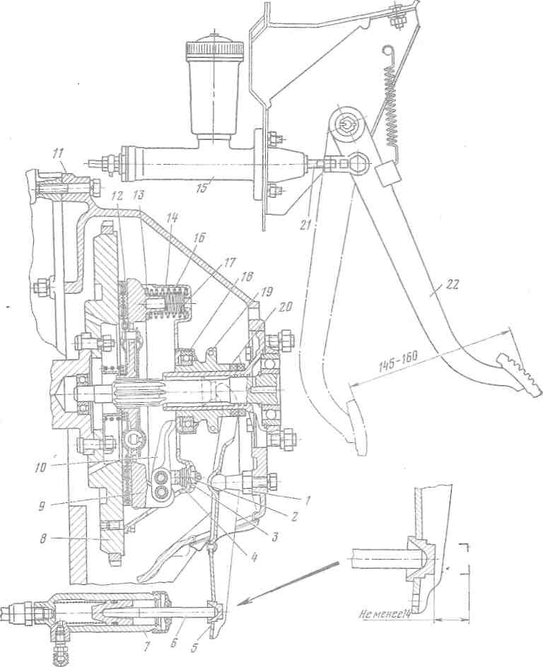

1-шаровая опора; 2-регулировочная гайка; 3, 16, 17-пружины; 4-опорная вилка; 5 - вилка выключения сцепления; 6 - толкатель; 7 - рабочий цилиндр; 8-маховик; 9 - нажимный диск; 10-рычаг выключения сцепления; 11 - картер; 12-ведомый диск; 13-теплоизолирующая шайба; 14-кожух; 15-главный цилиндр; 18-подшипник выключения сцепления; 19-муфта выключения сцепления; 20 - защитные поролоновые кольца; 21 - толкатель; 22 - педаль

Рисунок 1.2 Сцепление и привод выключателя сцепления

Рычаги выключения сцепления 10 располагаются в прорезях выступов нажимного диска и с помощью осей и игольчатых подшипников соединяются с нажимным диском и опорными вилками 4, которые шарнирно закреплены на кожухе посредством конических пружин 3 и сферических регулировочных гаек 2.

Ведомый диск сцепления (рисунок 1.3) имеет две фрикционные накладки 7, приклепанные независимо одна от другой к пластинчатым пружинам 8. При увеличении нажатия на нажимный диск пластинчатые пружины постепенно распрямляются, обеспечивая более плавное включение сцепления. Пластинчатые пружины 8 в свою очередь приклепаны к диску 6, который с помощью пальцев 10 соединен с диском 11.

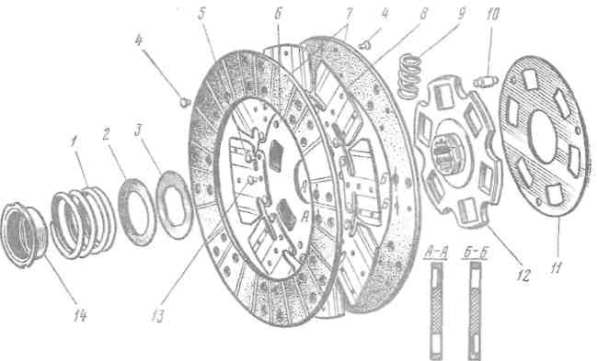

1 - пружина гасителя; 2-теплоизолирующая шайба; 3-фрикционная шайба; 4, 5 - заклепки; 5, 11 - диски; 7 - фрикционные накладки; 8 - пластинчатая пружина; 9 - пружина демпфера; 10 - палец; 12-ступица; 13-балансировочный грузик; 14 - упор

Рисунок 1.3 Ведомый диск сцепления

Цилиндрические демпферные пружины 9 расположены одновременно в окнах ступицы 12 и дисков.6,11. При передаче крутящего момента от фрикционных накладок к ступице пружины сжимаются и обеспечивают плавную передачу крутящего момента от двигателя к. трансмиссии. Поворот фрикционных накладок с дисками относительно ступицы ограничен упором пальцев 10 в края U-образных вырезов.

Ведомый диск сцепления снабжен фрикционным гасителем крутильных колебаний, состоящим из фрикционной шайбы 3, сидящей на лысках ступицы 12 и зажатой между диском 6 и теплоизолирующей шайбой 2. Гашение колебаний происходит благодаря трению между этими деталями при повороте диска 6 с фрикционными накладками относительно ступицы. Постоянство усилия сжатия шайбы 2, а следовательно, и постоянство момента трения в гасителе обеспечивается пружиной 1, упирающейся в отбортовку упора 14, зафиксированного в канавке ступицы ведомого диска.

Наружный диаметр фрикционной накладки равен 225 мм, внутренний-150 мм, толщина накладки 3,5 мм. Размерность шлицев ступицы ведомого диска 4х23х29, число шлицев - 10.

В подшипник выключения сцепления и муфту подшипника заложены специальные смазки, не требующие замены в течение всего срока эксплуатации автомобиля.

Промывать подшипник выключения сцепления запрещается во избежание вымывания из него смазки.

Привод выключения сцепления гидравлический. Состоит из подвесной педали, главного цилиндра, трубопровода и рабочего цилиндра.

Расстояние от площадки педали до наклонной части пола (при снятом коврике) 185-200 мм. Положение педали регулируется изменением длины разрезного толкателя главного цилиндра.

Полный ход педали (включая и свободный ход), обеспечивающий выключение сцепления, 145-160 мм. Свободный ход 12-28 мм обеспечивается конструкцией и не регулируется.

Главный цилиндр привода выключения сцепления показан на рисунке 1.4 Пружина 6 постоянно отжимает поршень в крайнее заднее положение до упора в шайбу 15. Между головкой толкателя и сферической впадиной на поршне предусмотрен постоянный зазор 0,3 - 0,9 мм, за счет которого обеспечивается наличие гарантированного свободного хода педали выключения сцепления.

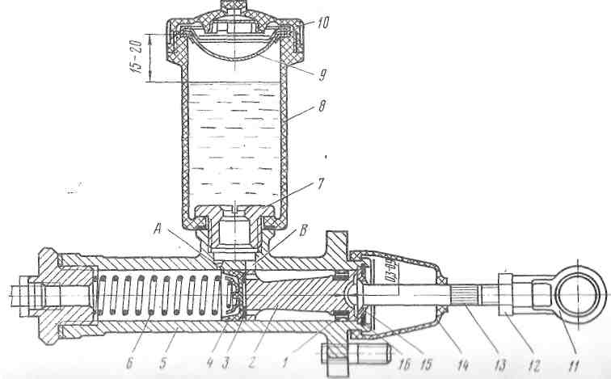

1 и 4 - манжеты; 2 - поршень; 3 - пластина; 5 - корпус; 6 - пружина; 7-штуцер; 8 - бачок; 9 - сетчатый фильтр; 10 - крышка; 11 - проушина; 12 - контргайка; 13 - толкатель; 14 - чехол; 15 - упорная шайба; 16 - стопорное кольцо; А - компенсационное отверстие; Б - перепускное отверстие

Рисунок 1.4 Главный цилиндр привода выключения сцепления

При нажатии на педаль, происходит перемещение поршня и перекрытие компенсационного отверстия А, после чего рабочая жидкость вытесняется из главного цилиндра и перемещает поршень и толкатель рабочего цилиндра, передавая усилие от педали на вилку выключения сцепления.

При плавном отпускании педали сцепления происходит падение давления в системе и возвращение вытесненной жидкости в главный цилиндр.

При резком отпускании педали жидкость, вытесняемая из системы в главный цилиндр, не успевает заполнить освобожденное поршнем пространство и в главном цилиндре перед головкой поршня создается разряжение. Под его действием жидкость из питательного бачка через перепускное отверстие Б и отверстия в головке поршня проходит в полость перед головкой поршня, отодвигая при этом пружинную пластину 3 и сжимая края уплотнительной манжеты 4. В дальнейшем эта избыточная жидкость вытесняется через компенсационное отверстие обратно в питательный бачок.

Рабочий цилиндр привода выключения сцепления показан на рисунке 1.5 Пружина 1 постоянно отжимает поршень, толкатель и наружный конец вилки выключения сцепления в положение, при котором подшипник выключения сцепления с небольшим усилием упирается в концы рычагов выключения сцепления, и наружное кольцо подшипника вращается вместе с ними.

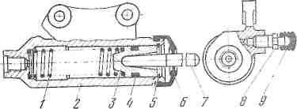

1-пружина; 2-корпус цилиндра; 3-поршень; 4-манжета; 5-стопорное кольцо; 6 - чехол; 7 - толкатель; 8 - клапан прокачки; 9 - резиновый колпачок

Рисунок 1.5. Рабочий цилиндр привода выключения сцепления

При изнашивании фрикционных накладок и перемещения в связи с этим концов рычагов выключения и сторону коробки передач через те же детали происходят перемещение поршня 3 и дополнительное сжатие пружины. Так как жесткость этой пружины небольшая, то поджатие подшипника к концам рычагов выключении увеличивается незначительно. Таким образом, компенсации износа фрикционных накладок происходит автоматически за счет смещения рабочей зоны поршня по длине рабочего цилиндра.

## 1.4 Коробка передач

Коробка передач (рисунок 1.6) механическая четырехступенчатая - четыре передачи переднего хода и одна заднего.

Шестерня ведущего вала 1, а также шестерни I, II и III передач, сидящие на ведомом валу 25, находятся в постоянном зацеплении с шестернями промежуточного вала (блока шестерен) 31 и имеют косые зубья. Все передачи переднего хода снабжены инерционными синхронизаторами. Шестерни заднего хода - непостоянного зацепления, прямозубые, синхронизатора не имеют.

Включение передач переднего хода производится соединением двух скользящих муфт 7 и 11 со шлицевыми венцами на шестернях соответствующих передач, а включение заднего хода - введением промежуточной шестерни заднего хода 38 в зацепление с прямозубой шестерней промежуточного вала и с зубчатым венцом на муфте включения I и II передач.

Осевое перемещение шестерни II передачи 10 ограничивается буртом вала, а через ступицу шлицованной упорной шайбой 13, которая устанавливается в проточке ведомого вала таким образом, что ее шлицы располагаются против шлицов ведомого вала. Штифт с пружинкой, расположенные в отверстии во впадине шлиц ведомого вала, фиксируют шайбу в рабочем положении от поворота. Осевые перемещения шарикового подшипника 17, с которым жестко соединен ведомый вал, ограничиваются внутренним буртом удлинителя и стопорным кольцом 16, которое располагается одновременно в канавке на шарикоподшипнике и в канавке на удлинителе 26. Сталебаббитовый подшипник 24 в конце фланца удлинителя служит опорой скользящей вилки карданного вала, надетой на эвольвентные шлицы в задней части ведомого вала.

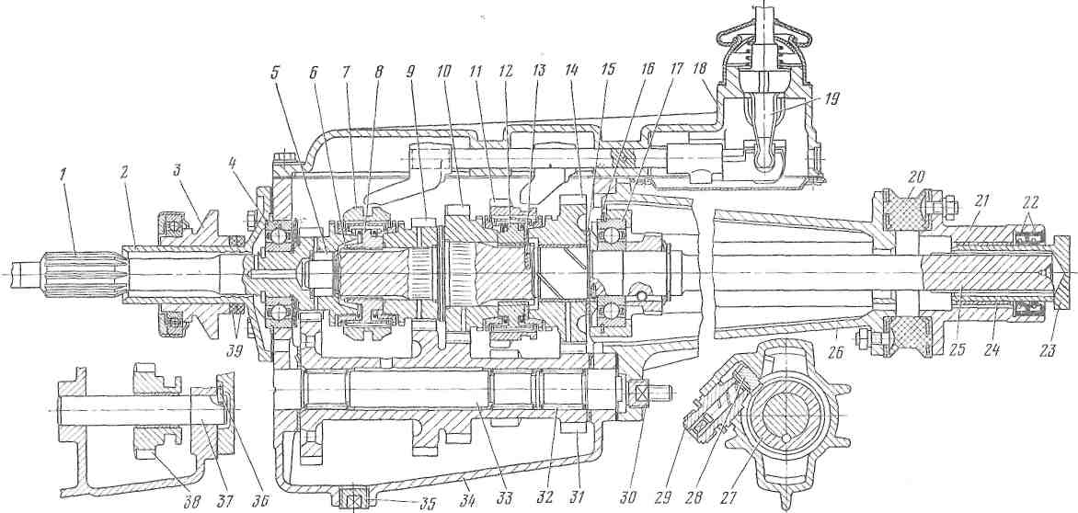

1-ведущий вал; 2-крышка подшипника ведущего вала; 3-муфта подшипника выключения сцепления; 4-задний подшипник ведущего вала; 5-роликовый подшипник; 6-стопорное кольцо; 7-муфта включения III и IV передач; 8-ступица муфты включения III и IV передач; 9-шестерняIII передачи; 10-шестерня II передачи; 11-муфта включения I и II передач; 12-ступица муфты включения I и II передач; 13-упорная шайба; 14-шестерня I передачи; 15-регулировочная шайба; 16-стопорное кольцо; 17-подшипник; 18-верхняя крышка коробки передач; 19-рычаг переключения передач; 20-соединительная муфта; 21-фланец удлинителя; 22-сальники; 23-ремонтная заглушка; 24-сталебаббитовый подшипник; 25-ведомый вал 26-удлинитель; 27-ведущая шестерня привода спидометра; 28-ведомая шестерня привода спидометра; 29-штуцер; 30-пробка; 31-блок шестерен; 32-игольчатый подшипник; 33-ось блока шестерен; 34-картер; 35-пробка маслосливного отверстия; 36-штифт; 37-ось промежуточной шестерни заднего хода; 38-промежуточная шестерня заднего хода; 39-поролоновые защитные кольца

Рисунок 1.6 Коробка передач

Ось промежуточного вала удерживается от проворачивания дисками на заднем конце, которые входят в паз на удлинителе. Ось промежуточной шестерни заднего хода 37 удерживается от проворачивания и осевых перемещений запрессованным в нее штифтом 36, входящим в канавку на удлинителе.

Поперечный разрез коробки передач показан на рисунке 1.7

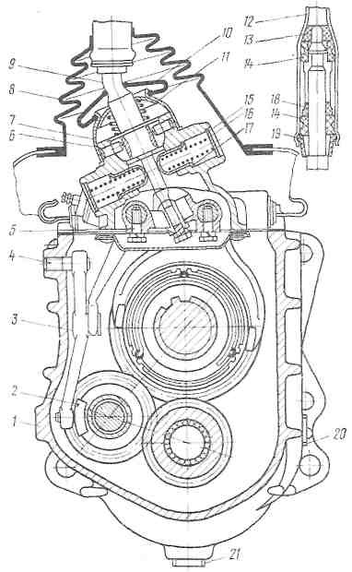

1-картер; 2-сухарь; 3-рычаг; 4-ось рычага; 5-стопорный болт; 6-штифт; 7 - колпак; 8 - уплотнитель пола; 9 - нижняя часть рычага переключения; 10-защитный уплотнитель коробки передач; 11 - седло пружины; 12 - верхняя часть рычага переключения передач; 13 - упорный конус; 14 - резиновые подушки рычага; 15 - заглушка; 16-пружина; 17 - предохранитель; 18-распорная втулка; 19 - запорная втулка; 20 - пробка маслоналивного отверстия; 21 - пробка маслосливного отверстия

Рисунок 1.7 Поперечный разрез коробки передач

Механизм переключения передач (рисунок 1.8) смонтирован в верхней крышке коробки. Переключение передач производится с помощью рычага, выведенного через пол кузова справа от места водителя. С левой стороны механизма переключения располагается включатель света заднего хода.

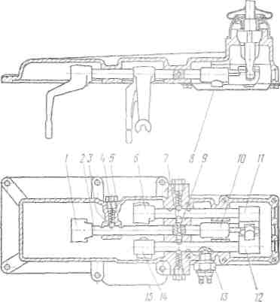

1 - вилка включения III и IV передач; 2 - шток; 3 - шарик фиксатора; 4-пружина фиксатора; 5 - пробка; 6-вилка включения I и II передач; 7-стопорный плунжер; 8 - поддон крышки; 9 - палец; 10 - головка включения III и IV передач; 11 - головка включения I и II передач; 12 - головка включения заднего хода; 13 - включатель света заднего хода; 14 - вилка включения заднего хода; 15-крышка

Рисунок 1.8 Механизм переключения передач

Для предотвращения самопроизвольного выключения передач имеются фиксаторы, состоящие из шариков 3 и пружин 4. Блокировочное устройство, состоящее из двух стопорных плунжеров 7 и стопорного пальца 9, предохраняет коробку от одновременного включения двух передач. При помощи пружин и предохранителей нижняя головка рычага переключения в нейтральном положении всегда располагается в. головке штока включения III и IV передач.

Рычаг переключения передач снабжен демпфирующим устройством, исключающим его "дребезг" при резонансе на больших оборотах двигателя.

## 1.5 Карданная передача

Карданная передача состоит из вала, имеющего два шарнира. Передний шарнир заканчивается скользящей вилкой, которая шлицевым отверстием надевается на ведомый вал коробки передач, а наружной поверхностью входит во втулку удлинителя коробки передач.

Задний шарнир крепится к фланцу заднего моста четырьмя болтами (рисунок 1.9).

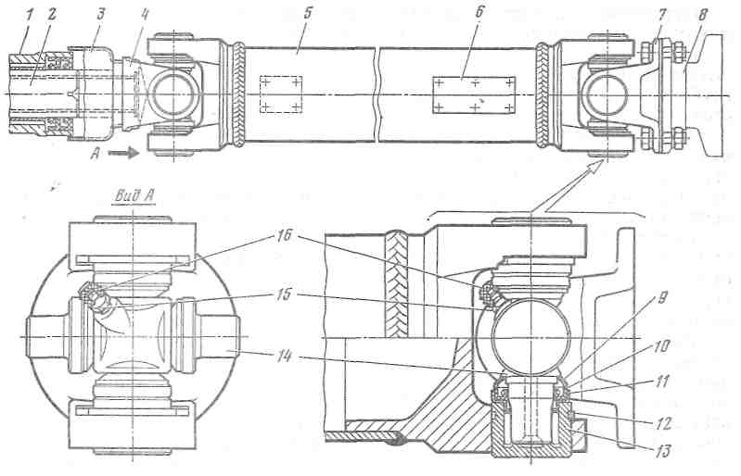

1 - удлинитель коробки передач; 2 - ведомый вал; 3 - защитный колпак; 4-скользящая вилка; 5-труба карданного вала; 6 - балансировочная пластина; 7-фланец шарнира карданного вала; 8 - фланец ведущей шестерни главной передачи; 9 - отражатель; 10 - сальник; 11 - обойма; 12 - стопорное кольцо; 13 - стакан игольчатого подшипника; 14 - крестовина; 15 - пресс-масленка; 16-защитный колпачок масленки

Рисунок 1.9 Карданная передача

Вал представляет собой тонкостенную трубу (наружный диаметр 74 мм), в каждый конец которой запрессованы и приварены дуговой сваркой одинаковые вилки, окончательно обработанные после сварки.

Крестовины карданных шарниров установлены на игольчатых подшипниках. Каждый подшипник имеет по 29 игл диаметром 2 мм. В подшипнике, который не установлен в шарнир, иглы удерживаются за счет липкости смазки.

В собранном шарнире масло, находящееся между грязеотражателем крестовины и сальником, служит как бы масляным фильтром, защищающим рабочую кромку сальника от пыли, грязи и влаги. Сальники игольчатых подшипников установлены так, что они выпускают воздух и отработавшее излишнее масло из шарнира при чрезмерном давлении в нем. Чтобы при смазывании шарнира воздух вышел из подшипника, давление масла должно быть достаточно большим.

На пресс-масленки шарниров надеты резиновые колпачки, предохраняющие подшипники от попадания в них пыли, влаги и грязи.

## 1.6 Главная передача

Главная передача автомобиля ГАЗ-3102 - гипоидная, с нижним расположением ведущей шестерни. Передаточное число главной передачи 3,9 (число зубьев 39 и 10). Рисунок главной передачи приведен на рисунке 1.10.

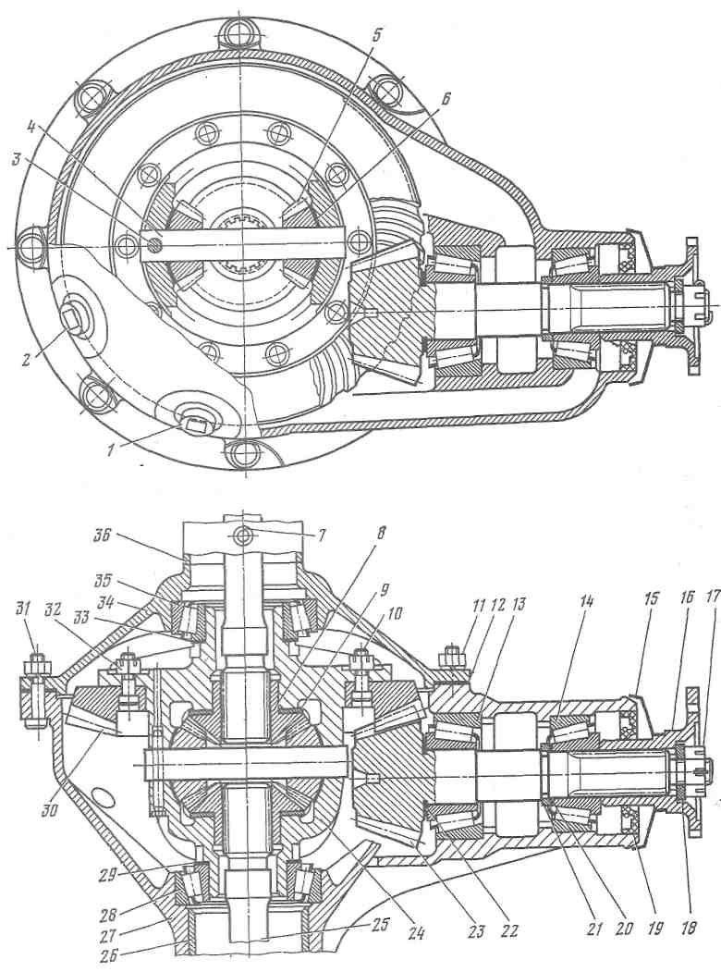

1-пробка маслосливного отверстия; 2-пробка маслоналивного отверстия; 3-стопорный штифт оси сателлитов; 4-ось сателлитов; 5-сателлит; 6-упорная шайба сателлита; 7-сапун; 8-полуосевая шестерня; 9-опорная шайба; 10,31-болты; 11,17,32-гайки; 12-прокладки (две); 13-задний подшипник; 14-передний подшипник; 15-грязеотражатель; 16-фланец ведущей шестерни; 18-шайба; 19-сальник; 20-внутреннее кольцо подшипника; 21-регулировочная шайба; 22-регулировочное кольцо; 23-ведущая шестерня; 24-коробка дифференциала; 25-полуось; 26-правый кожух полуоси; 27-картер; 8 и 35-подшипники дифференциала; 29 и 33-регулировочные прокладки подшипников дифференциала; 30-ведомая шестерня; 34-крышка картера; 36-левый кожух полуоси

Рисунок 1.10 Задний мост (средняя часть)

## 1.7 Дифференциал и полуоси

Дифференциал на автомобиле ГАЗ-3102 установлен конический симметричный, с двумя саттелитами. Его рисунок можно видеть на рисунке 1.10 Коробка дифференциала имеет закаленные токами высокой частоты поверхности: шейки подшипников, отверстия под ось сателлитов и сферические опоры сателлитов.

Полуоси - полуразгруженные фланцевые. Подшипники полуосей - открытые, с установленной на кожухе полуоси колпачковой масленкой.

Крепление колеса к полуоси показано на рисунке 1.11.

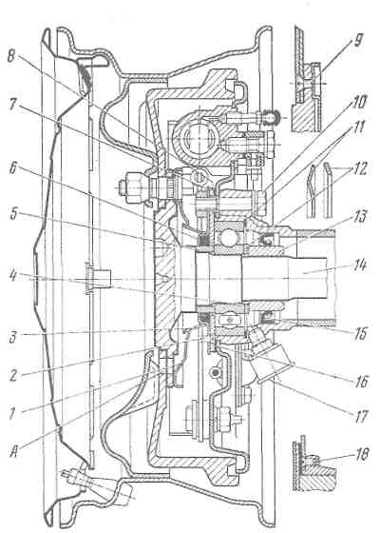

А - отверстие для выхода масла; 1 - маслоуловитель; 2 - винт корпуса сальника; 3 - маслоотражатель; 4 - подшипник полуоси; 5 - втулка сальника; 6-войлочный сальник; 7 - корпус сальника; 8 - пластина крепления подшипника; 9 - винт крепления тормозного барабана к фланцу полуоси; 10-болт; 11-пружинная прокладка; 12-упорная шайба; 13-запорное кольцо; 14-полуось; 15-сальник полуоси; 16-прокладка; 17-масленка; 18-винт крепления тормоза к кожуху полуоси

Рисунок 1.11 Крепление колеса к полуоси

## 2. Расчет тягово-скоростных показателей трансмиссии

Приведем внешнюю скоростную характеристику двигателя ЗМЗ-4021, который устанавливается на автомобиль ГАЗ 3102 "Волга".

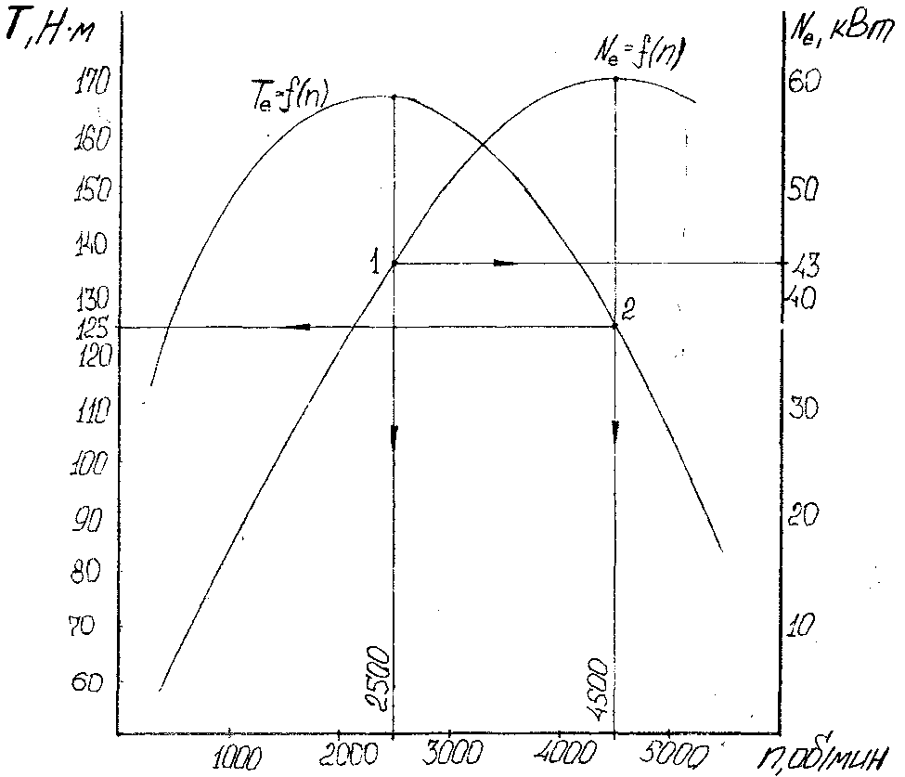

Рисунок 2.1 Внешняя скоростная характеристика двигателя ЗМЗ-4021

За исходные данные для расчета по [2, с.479] принимаем две точки на ВСХ:

1) максимальный крутящий момент Te max=166,8 Н*м и соответствующая ему частота вращения nT=2500 об/мин;

2) крутящий момент при максимальной мощности TN определим расчетным путем:

(2.1)



где Ne max-максимальная мощность; nN-частота вращения коленчатого вала двигателя при максимальной мощности.

Передаточные числа [1, Приложение 1]: коробки передач: U1=3,50; U2=2,26; U3=1,45; U4=1,0; главной передачи U0=3,9.

Проверим соответствие кривых мощности и крутящего момента по нескольким точкам.

Для расчетных точек по ВСХ (см. рисунок 2.1, точка 1) имеем при Temax=166,8Н*м, nT=2500 об/мин Ne=43кВт. Расчетная мощность при указанных моменте и частоте вращения

(2.2)



По ВСХ (см. рисунок 2.1, точка 2) имеем при Nemax=59,5кВт крутящий момент Te=126,3 Н*м, n= 4500 об/мин. Расчетная мощность при указанных моменте и частоте вращения

(2.3)



Литровая мощность двигателя

(2.4)



где Vh-рабочий объем двигателя.

Определяем коэффициент приспосабливаемости двигателя по крутящему моменту

(2.5)



Определяем коэффициент приспосабливаемости двигателя по частоте вращения

(2.6)



Определяем общий (полный) коэффициент приспосабливаемости двигателя

(2.7)



Диапазон коробки передач

(2.8)



Интервал между 1 и 2 передачами

(2.9)



Интервал между 2 и 3 передачами

(2.10)



Интервал между 3 и 4 передачами

(2.11)



Средний интервал

(2.12)



Определяем крутящий момент и частоту вращения на всех выходных валах агрегатов трансмиссии и на всех передачах.

Первая точка.

Крутящий момент на 1 передаче на вторичном валу КП

(2.13)



на выходе главной передачи

(2.14)



Частота вращения на 1 передаче на вторичном валу КП

(2.15)



на выходе главной передачи

(2.16)



Вторая точка.

Крутящий момент на 1 передаче на вторичном валу КП

(2.17)



на выходе главной передачи

(2.18)



Частота вращения на 1 передаче на вторичном валу КП

(2. 19)



на выходе главной передачи

(2. 20)



Результаты расчетов других режимов сведем в таблицы 2.1 и 2.2

Таблица 2.1

Крутящие моменты и частоты вращения выходных валов агрегатов трансмиссии при исходных Te max и nT.

|  |  |  |  |  |  |
| --- | --- | --- | --- | --- | --- |
| n | Uкп | КП | | ГП, U0=3,9 | |
| Т, Н*м | n, об/мин | Т0, Н*м | n0, об/мин |
| 1 | 3,50 | 583,8 | 714,3 | 2277 | 183 |
| 2 | 2,26 | 377 | 1106 | 1470 | 284 |
| 3 | 1,45 | 242 | 1724 | 943 | 442 |
| 4 | 1,0 | 166,8 | 2500 | 650,5 | 641 |

Таблица 2.2

Крутящие моменты и частоты вращения выходных валов агрегатов трансмиссии при исходных TN и nN.

|  |  |  |  |  |  |
| --- | --- | --- | --- | --- | --- |
| n | Uкп | КП | | ГП, U0=3,9 | |
| ТN, Н*м | nN, об/мин | Т0N, Н*м | n0N, об/мин |
| 1 | 3,50 | 442 | 1286 | 1724 | 330 |
| 2 | 2,26 | 285,4 | 1991 | 1113 | 511 |
| 3 | 1,45 | 183 | 3103 | 714 | 796 |
| 4 | 1,0 | 126,3 | 4500 | 492,6 | 1154 |

Проверим расчеты по коэффициенту приспосабливаемости.

По крутящему моменту для 1 передачи

(2.21)



По частоте вращения для 1 передачи

(2.22)



Результаты расчетов в точности совпадают со значениями коэффициентов приспосабливаемости, полученными по формулам (2.5), (2.6).

Проверим расчеты по мощности.

По таблице 2.1 для 4 передачи

(2.23)



что соответствует значению мощности, полученному по формуле (2.2).

По таблице 2.2 для 1 передачи

(2.24)



что соответствует значению максимальной мощности.

По результатам расчетов строим график тягово-скоростных показателей трансмиссии автомобиля ГАЗ 3102.

## 3. Ходовая часть автомобиля ГАЗ-3102

Ходовая часть передает на опорную поверхность массу автомобиля и приводит его в движение. Она состоит из несущей системы, движителя и подвески.

Несущая система является остовом автомобиля, где крепятся все агрегаты и который воспринимает действующие на автомобиль усилия.

Движитель переносит подведенную от двигателя через трансмиссию мощность на остов и сообщает автомобилю поступательное движение.

Подвеска соединяет несущую систему с движителем и обеспечивает плавность хода автомобиля.

Кузовную несущую систему применяют на легковых автомобилях особо малого, малого и среднего классов, а также на большинстве современных автобусов. При такой несущей системе можно уменьшить массу автомобиля, его общую высоту, понизить центр тяжести и, следовательно, повысить устойчивость. Однако кузовная несущая система не обеспечивает хорошей изоляции пассажирского салона от вибрации и шума работающих агрегатов и механизмов, а также от шума шин.

Подвеской называется система устройств для упругой связи несущей системы с мостами или колесами автомобиля. Автомобильные подвески регулируют положение кузова во время движения автомобиля.

Подвеска состоит из направляющего устройства, упругого элемента, гасящего устройства и амортизатора.

Направляющее устройство определяет характер перемещения колес относительно несущей системы автомобиля. Подвеска, направляющее устройство которой имеет, (или содержит) рычажный или телескопический механизм, называется соответственно рычажной или телескопической. В автомобиле ГАЗ-3102 направляющим устройством служат рычаги подвески в передней подвеске и рессоры механизм - в задней.

Упругий элемент подвески уменьшает динамические нагрузки, действующие на автомобиль. В автомобиле ГАЗ-3102 упругим элементами являются рессоры.

Гасящее устройство обеспечивает необходимое затухание колебаний кузова (несущей системы) и колес (движителей) автомобиля. В автомобиле ГАЗ-3102 гасящим устройством служат амортизаторы.

Стабилизирующее устройство уменьшает боковой крен и поперечные угловые колебания кузова автомобиля. В автомобиле ГАЗ-3102 с этой целью установлен стабилизатор передней подвески.

## 3.1 Несущая система – кузов

Кузов автомобиля - металлический, сварной, несущей конструкции. Тип - четырехдверный седан. Все нагрузки, возникающие при движении автомобиля, воспринимает кузов, каркас которого представляет собой жесткую сварную систему, усиленную наружными облицовочными панелями. В передней части кузова к основанию приваривается короткая подмоторная рама, предназначенная для установки двигателя, передней подвески и радиатора. Задние крылья тоже приваренные. Передняя часть кузова включает облицовку и брызговик радиатора, крылья, капот, приварной каркас и ряд других мелких узлов и деталей. Они объединены в условное название - оперение. Каркас оперения, соединенный в нижней части с подмоторной рамой, а в задней с каркасом кузова, образует силовую конструкцию.

Выступающая облицовка радиатора, имеющая традиционные вертикальные элементы, сочетается с оригинальной выштамповкой на капоте и прямоугольными фарами.

Интерьер автомобиля (кузова) выполнен с учетом удовлетворения требований безопасности и использования современных материалов. На безопасной передней панели удобно для пользования расположены приборы и органы управления.

В салоне кузова установлены два ряда сидений, есть ремни безопасности, противосолнечные козырьки, зеркало заднего вида, держатели над проемами дверей. На задней полке вмонтирован ящик с крышкой для медикаментов.

В задней части кузова находится просторное багажное помещение с запирающейся крышкой. Инструмент, необходимый для обслуживания, закреплен на задней вертикальной стенке под ковриком. Запасное колесо хранится в специальной нише на полу, и не мешает размещению багажа.

## 3.2 Передняя подвеска

Передняя подвеска автомобиля - независимая, шкворневая, пружинная, рычажная (с поперечным расположением рычагов), с двумя телескопическими амортизаторами двустороннего действия, смонтирована на отъемной поперечине и представляет собой самостоятельный узел. Автомобили ГАЗ-3102 выпускаются с двумя модификациями передних подвесок: с дисковыми (рисунок 3.1) и барабанными (рисунок 3.2) тормозами.

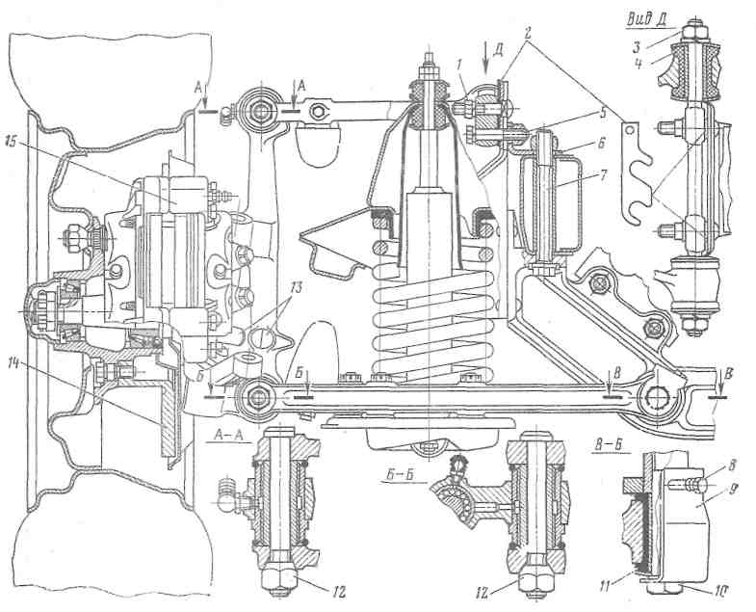

1-гайка; 2 - регулировочные прокладки; 3 - гайка оси верхних рычагов; 4 и 11-резиновые втулки; 5-болт крепления оси верхних рычагов; 6-кронштейн; 7-болт крепления передней подвески к раме; 8-стопорный болт; 9-стопорная пластина; 10-палец оси нижних рычагов; 12-гайки пальцев стойки; 13-ограничительные упоры; 14 - диск; 15 - скоба

Рисунок 3.1 Передняя подвеска с дисковыми тормозами

Для снижения дорожных вибраций рычаги подвески соединены с осями, закрепленными на поперечине рамы через резиновые втулки 4 (см. рисунок 3.1) и 11. В резиновые втулки запрессованы распорные втулки, которые зажимаются на верхних осях гайками 3, а на нижних - пальцами 10, имеющими самотормозящую резьбу. Качание рычагов происходит только за счет деформации (закручивания) резиновых втулок без проскальзывания между резиной и металлом, а также без поворота металлических распорных втулок на оси, для чего гайки 3 и пальцы 10 должны быть туго затянуты. При слабой затяжке возможно проворачивание распорных или резиновых втулок; при этом шарнирное соединение работает неправильно и быстро изнашивается.

Наружные концы рычагов соединены с головками стойки через резьбовые шарниры.

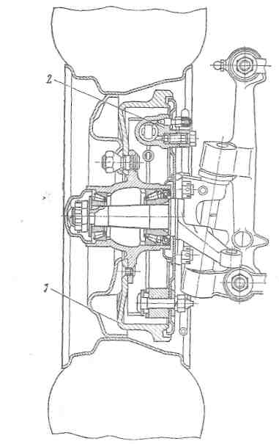

1-барабан; 2-тормозной цилиндр

Рисунок 3.2 Передняя подвеска с барабанными тормозами

Амортизаторы установлены внутри пружин подвески. В нижний конец амортизатора запрессован резиновый шарнир, ось которого прикреплена двумя болтами к опорной чашке пружины. Верхний конец штока амортизатора крепится через резиновые подушки к штампованной головке поперечины подвески.

Верхний конец пружины подвески опирается на штампованную головку поперечины через резиновую шайбу.

Для уменьшения крена автомобиля на поворотах установлен стабилизатор поперечной устойчивости. Штанга 5 (рисунок 3.3) стабилизатора изготовлена из пружинной стали и выполнена в виде стержня с загнутыми концами. Средняя часть штанги прикреплена к лонжеронам рамы с помощью резиновых втулок 2 и обойм 1. Концы штанги стабилизатора соединены с опорными чашками пружины через стойки 10 и резиновые подушки 6 и 11.

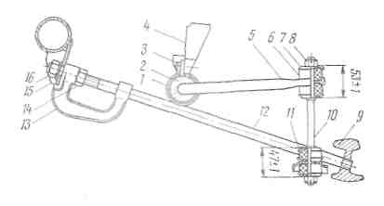

1-обойма; 2-резиновая втулка; 3-болт; 4-кронштейн; 5-штанга; 6-верхняя резиновая подушка; 7-чашка; 8,16-гайки; 9-поперечина подвески; 10-стойка; 11-нижняя резиновая подушка; 12-растяжка передней подвески; 13-буксирная скоба; 14-контргайка; 15-кронштейн

Рисунок 3.3 Стабилизатор передней подвески

## 3.3 Задняя подвеска

Задняя подвеска (рисунок 3.4) автомобиля выполнена на двух продольных ассиметричных листовых рессорах, работающих совместно с двумя телескопическими амортизаторами двустороннего действия.

Рессора стянута центровым болтом и хомутами. Между тремя первыми листами рессоры по концам установлены полиэтиленовые прокладки, что устраняет скрип рессор и повышает их долговечность.

Все шарнирные соединения задней подвески выполнены на резиновых втулках (шарниры рессор и нижние крепления амортизаторов) и резиновых подушках (крепление верхних концов амортизаторов). Резиновые шарниры не требуют смазывания, а также смягчают передачу на кузов дорожных вибраций и шумов. Для этой же цели крепление рессоры к заднему мосту осуществляется через резиновые подушки 13, охваченные обоймами 12. Ход заднего моста ограничивается буферами 17, а также дополнительными буферами 11, установленными на кронштейнах под полом кузова. Эти буфера необходимы для ограничения хода вверх карданного вала и предотвращения его задевания за туннель пола.

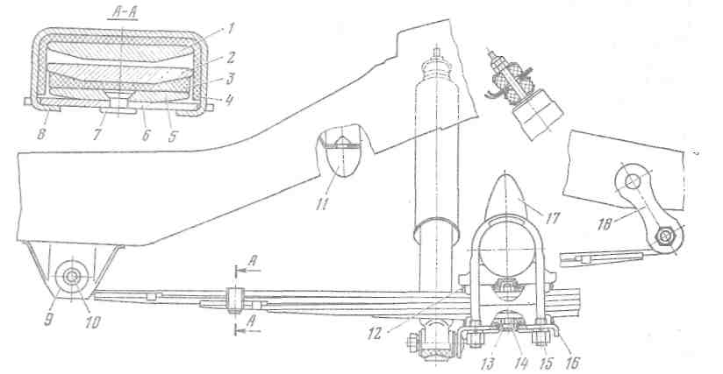

1-коренной лист; 2 - второй лист рессоры; 3, 4 - прокладки; 5 - третий лист; 6 - пластина хомута; 7 - заклепка; 8 - хомут; 9 - кронштейн; 10 - палец; 11 - дополнительный буфер; 12 - обоймы; 13 - резиновые подушки; 14-центровой болт; 15 - стремянка; 16 - подкладка рессоры; 17 - буфер; 18-серьга.

Рисунок 3.4 Задняя подвеска.

## 3.4 Амортизаторы

Амортизаторы предназначены для гашения колебаний подвески, возникающих от неровностей дороги при движении автомобиля. Это улучшает плавность хода автомобиля и его управляемость, а также увеличивает срок службы рессор.

Действие гидравлического амортизатора основано на создании гидравлического сопротивления при прохождении жидкости через отверстия малого сечения как при ходе сжатия подвески, так и при ходе отдачи. Наибольшее сопротивление амортизатор создает при своем растяжении, т.е. при ходе отдачи, когда неподрессоренная часть автомобиля (мосты с колесами) удаляется от подрессоренной (рамы с установленными на ней узлами и агрегатами).

На автомобиле ГАЗ-3102 Передние и задние телескопические амортизаторы автомобиля одинаковы по конструкции и имеют много общих деталей (рисунок 3.5).

Передний амортизатор отличается от заднего лишь тем, что он имеет меньшую длину, меньший рабочий ход штока поршня, но создает большее сопротивление при растяжении (ход отдачи). Кроме того, они отличаются и способом крепления нижнего конца: передний амортизатор крепится с помощью резинового блока в сборе с осью, запрессованного в проушину нижней головки, а задний через резиновые конические втулки присоединяется к пальцу, закрепленному на площадке рессоры.

Для удобства обслуживания и ремонта амортизаторы без особых трудностей снимаются с автомобиля и выполнены разборными.

Для амортизаторов используется жидкость АЖ-12Т, которой полностью заполняются рабочий цилиндр 23 и часть резервуара 5. Жидкость в амортизаторы заливают в строго определенных объемах: в передние по 140 см3, в задние по 210см3. При недостатке жидкости амортизатор работает слабо, при избытке может быть выведен из строя.

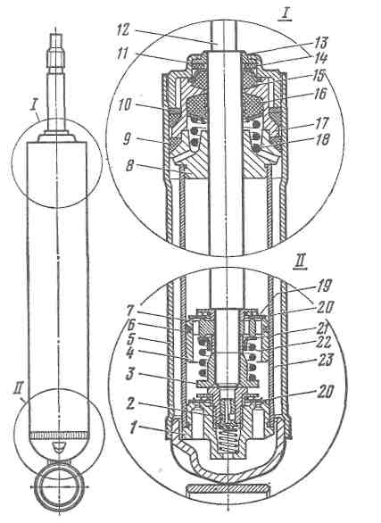

1-корпус клапана; 2-клапан хода сжатия; 3-гайка; 4-поршень; 5-резервуар; 6 - поршневое кольцо; 7 - перепускное отверстие; 8 - втулка направляющая; 9 - кольцо уплотнительное; 10 - шайба уплотнительная; 11-гайка резервуара; 12 - шток с поршнем; 13 - кольцо защитное; 14 - прокладка кольца; 15 и 16 - сальники штока; 17 - обойма сальников; 18 - пружина сальника; 19 - пружина клапана; 20 - перепускной клапан; 21 - клапан отдачи; 22 - втулка штока: 23 - цилиндр амортизатора

Рисунок 3.5. Амортизатор.

## 3.5 Мосты и колеса

Задний мост автомобиля ГАЗ-3102 - разъемный. Конструкция средней части моста показана на рисунке 1.10 Балка моста состоит из двух кожухов полуосей, левый кожух 36 - из бесшовной трубы (сталь 45), к которой встык приварены: с одной стороны квадратный фланец для крепления тормоза и полуоси и с другой - кованая крышка 34 картера. Правый кожух 26 представляет собой такую же трубу, запрессованную в картер 27.

На автомобиле установлены колеса с ободом размером 5J/2JX14", с бескамерными шинами 205/70SR14 и вентилем типа ЛБ 15,2 или шины 205/70R14 с камерой. Оба типа шин взаимозаменяемы.

Бескамерные шины можно монтировать только на колеса с исправными ободьями. Обод колеса должен иметь ровные и гладкие боковые посадочные поверхности, к которым прилегают шины. Вмятины, забоины, сколы краски и коррозия на этих поверхностях не допускаются.

## Заключение

В курсовом проекте с целью познания подсистем второго уровня - трансмиссии и ходовой части - описаны их назначение, классификация и устройство на примере легкового заднеприводного автомобиля ГАЗ-3102 "Волга", проведен расчет крутящих моментов и частот вращения на всех выходных валах агрегатов трансмиссии и на всех передачах.

## Литература

1. Автомобиль ГАЗ-3102 "Волга": Устройство, техническое обслуживание и ремонт/А.Д. Просвирин, А.И. Гор, Б.А. Дехтяр и др. - М.: Транспорт, 1984. - 304 с., ил., табл.

2. Краткий автомобильный справочник. Том 3. Легковые автомобили. Часть 2 / Кисуленко Б.В. и др. - М: Компания "Автополис-Плюс", НПСТ "Трансконсалтинг", 2004. - 560с., ил., табл.

3. Некрасов В.И. Методические указания к выполнению курсовой и контрольной работ по дисциплинам "Устройство автомобилей" "Основы конструкции ТТМ" для студентов специальностей 190601 АТХ, 190603 СТЭ очной, заочной и заочно-сокращенной форм обучения. - Сургут: СИНГ, 2008 г. - 33с.

4. Автомобили: Теория и конструкция автомобиля и двигателя: Учебник для студ. Учреждений сред. проф. образования / В.К. Вахламов, М.Г. Шатров, А.А. Юрчевский; Под ред. А.А. Юрчевского. - 2-е изд., стер. - М.: Издательский центр "Академия", 2005. - 816 с.